Metrohm瑞士万通916 Ti-Touch 精灵一代 一体式电位滴定仪
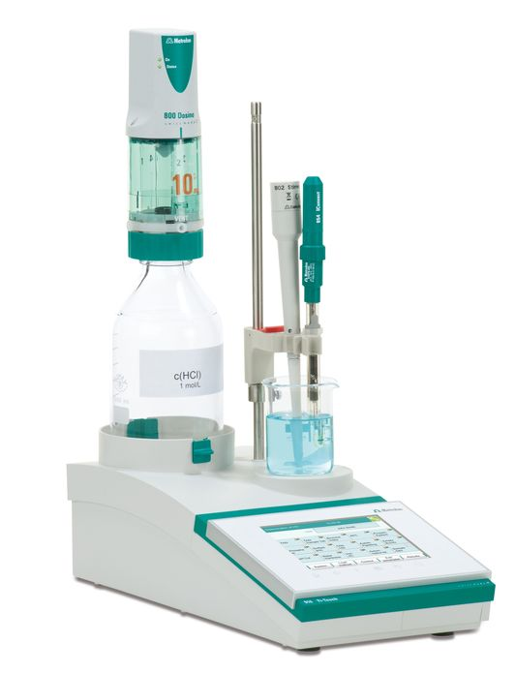

Metrohm瑞士万通916 Ti-Touch 精灵一代 是全新的一体式电位滴定仪。体积小巧，但具有丰富的滴定模式: DET 模式（动态滴定), MET模式 (等量滴定)， SET 模式 (设定终点滴定，可以设置一个或二个终点) 和 MAT模式 (手动滴定)。为了您的使用方便，根据您的应用领域，瑞士万通诚意为您提供以下三种标准配置包：916 Ti-Touch盐分析包， 916 Ti-Touch油品分析包 和 916 Ti-Touch食品分析包，标准配置包包含了进行相关项目分析需要的所有配件。

系统整合度最高，外观设计简约时尚

多思TM Dosino加液单元技术，保障用户使用安全性

丰富可选的爱•智能TM电极

可扩展为双通道滴定

U盘存储防伪PDF实验报告，网络传输

包括中文在内的多种对话语言

无需电脑即可存储或打印数据

USB 接口可连接打印机，USB 存储器或条形码阅读器

无需电脑即可直接连接网络和LIMS系统

可在网络或LIMS系统中直接存储实验方法和结果

直接连接样品处理器

多达100个样品的批量样品分析，解放劳动力，提高效率(连接 814/ 815 样品处理器)

即插即用

所有仪器的配件都可自动被主机识别，随时备用

2个MSB接口，可进行双通道滴定，提升工作效率

2个MSB 接口(万通串行端口) 可用于连接

2个多思TM Dosino加液单元或 805 Dosimat 加液器

2个磁力搅拌器或螺旋搅拌器

2个 Remote 控制盒

智能搅拌

搅拌力度根据样品粘稠度自动调整为设定速度

免拆卸“零”接触，进行试剂更换

获得专利设计的多思TM Dosino加液单元技术，使得试剂的

更换更加方便，避免了与有毒有害试剂的接触

丰富的爱•智能TM电极，满足不同实验需求

可以长距离传输信号及数据

不会受到周围环境磁辐射信号的干扰

信号更稳定更灵敏更准确

使用寿命更长

自动监控不正常的实验结果

系统所有组件以及实验结果都可以进行监控，

对于不正常的数据给出明显提示

tiBase 数据处理软件，实现完善的工作

将实验结果存入 USB 存储器或网络电脑中，可导入至 tiBase 数据处理软件中进行数据管理

无纸化办公，PDF报告

可生成防伪的 PDF 实验报告，并存储在USB存储器或网络电脑中，时尚又环保

个性化触摸屏，快速调用实验方法

可在触摸屏上创建 14个快捷图标，直接调用方法进行实验技术参数
测量分辨率 | 0.001 pH/0.1mv | 测量精确度 | ±0.003 pH/0.2mv
极化口测量分辨率 | 0.1 mv / 0.1μA | 极化器测量精确度 | ±0.2 mV
滴定管加液分辨率 | 1/10’000 或 1/20’000（可选） | 滴定管加液误差（20mL） | ± 30 μL（0.15 %，优于ISO/ EN/ DIN的标准要求0.3%）
水分滴定功能 | 可选 | 对话语言 | 中文，英语，德语，西班牙语，法语
操作方式 | 触摸屏 | 实时滴定曲线显示-触摸屏（90mm x 120mm 彩色液晶屏） | Yes
搅拌器，滴定台 | 内置 802 螺旋搅拌  另外还可添加  1 x 801 磁力搅拌 或  1 x 802 螺旋搅拌 或  1 x 803 吸排液滴定台 | 带有数据芯片的智能交换单元/多思TM Dosino加液单元 | 最多 2 x 多思TM Dosino加液单元或 2 x 805 Dosimat 加液器
MSB接口（万通串行端口） | 2 个，用于连接多思TM Dosino加液单元或搅拌器 | 内置 Ipol 和 Upol 极化接口 | Yes
DET 动态滴定 | Yes | MET 等量滴定 | Yes
SET 设定滴定，自动平衡 | Yes | MAT 手工滴定 | Yes
MEAS 测量模式，测定 pH值或电位值 U/mv，和温度T/°C | Yes | 自动识别缓冲液的校验模式 | Yes
«iTrodes» – 智能电极 | Yes | 温度探头 | Pt1000 或 NTC
样品处理器 | 1个 USB控制的样品处理器 | 天平，打印机，PC，PC键盘，条码阅读器 | 通过 2个 USB 接口，  RS-232/USB 控制盒 (可选相)
网络端口直接连入网络进行数据获取或在网络打印上打印 | Yes | 方法及样品信息存储，结果存储数据库 | Yes
USB 存储器存储实验方法，结果和 PDF 报告 | Yes | 可调用的快捷图标 | 14个 (每个用户)
防伪的 PDF 实验报告 | Yes | GLP | Yes
具体请参照公司网站：http://www.sns17.com/product/metrohm-916.html
http://www.sns17.com/product/list.htm?id=72622743014604800

